Kiến Trúc và Thiết kế phần mềm
Tuần 4
Phần 2: Thao tác với Dockerfile
Bài 1: Tạo Dockerfile chạy một ứng dụng Node.js đơn giản
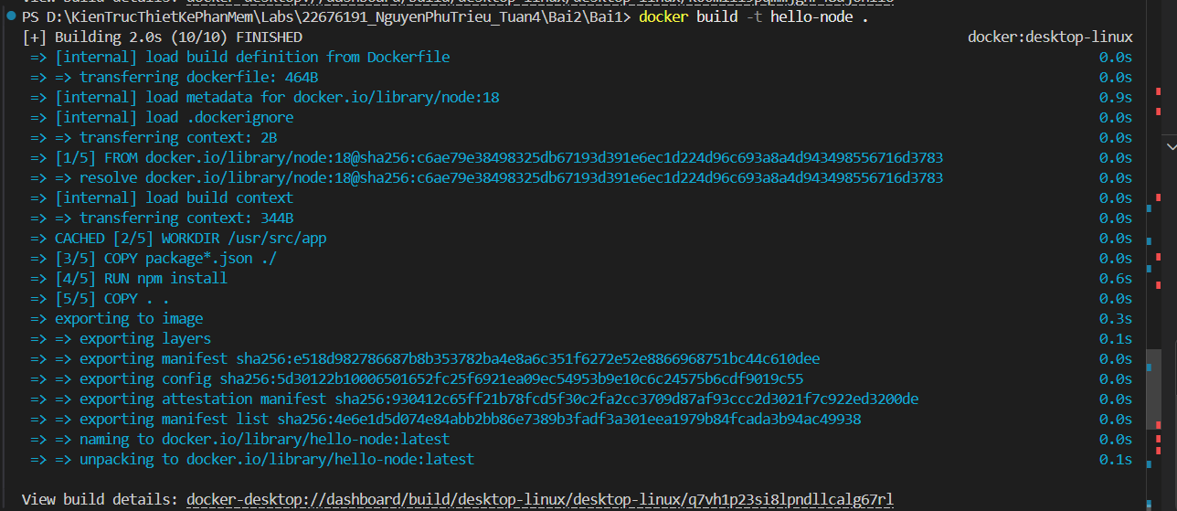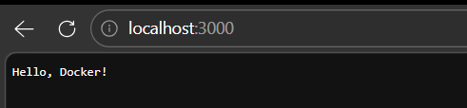

Bài 2: Tạo Dockerfile chạy một ứng dụng Python Flask
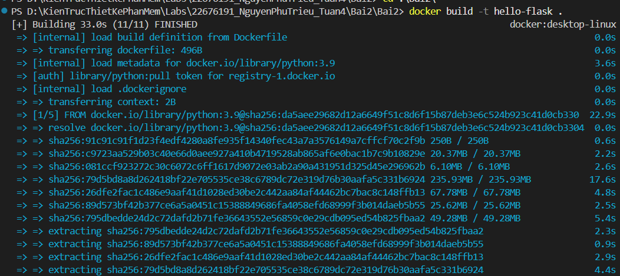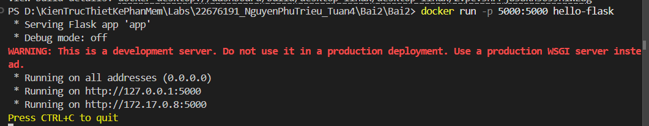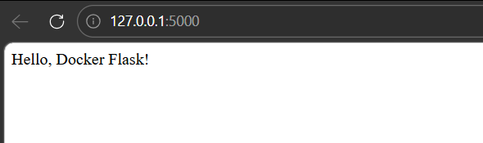
Bài 3: Tạo Dockerfile chạy một ứng dụng React
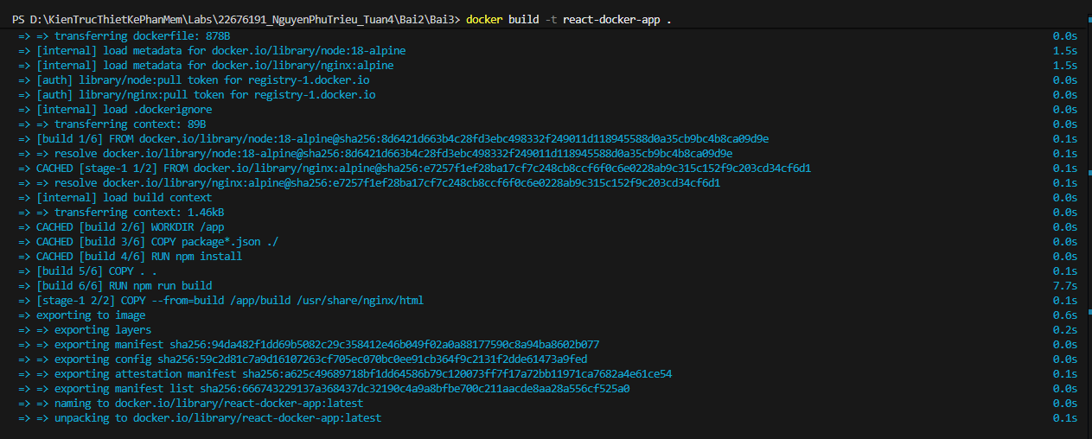
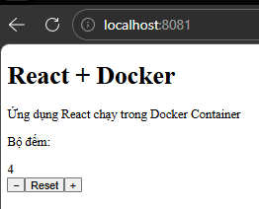
Bài 4: Tạo Dockerfile chạy một trang web tĩnh bằng Nginx
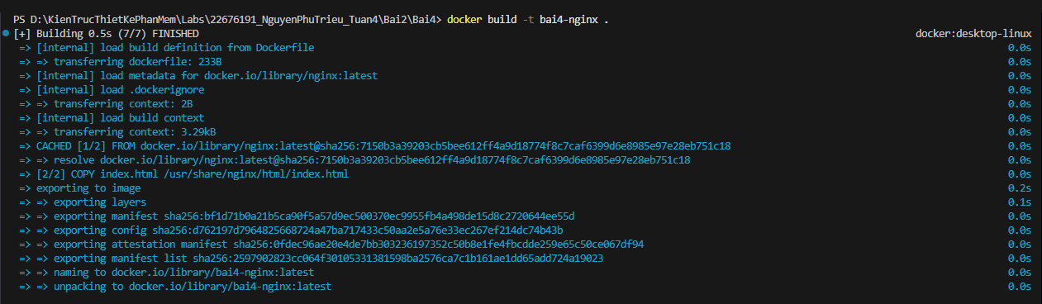
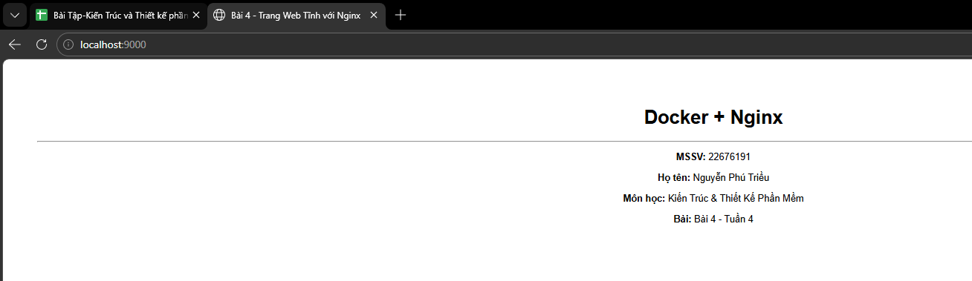

Bài 5: Tạo Dockerfile cho ứng dụng Go
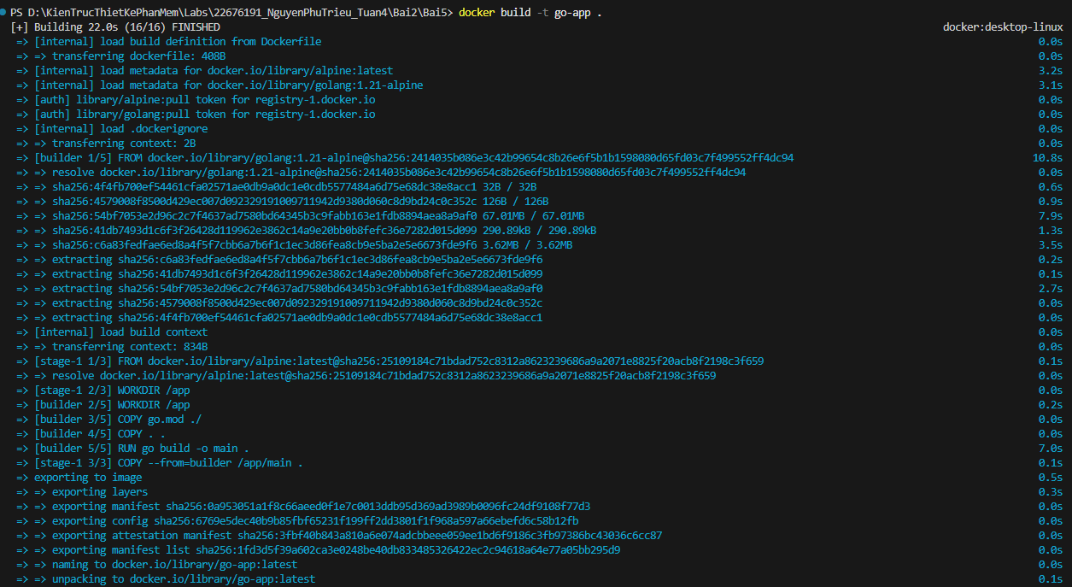
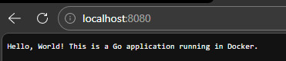

Bài 6: Sử dụng Multi-stage Build trong Dockerfile
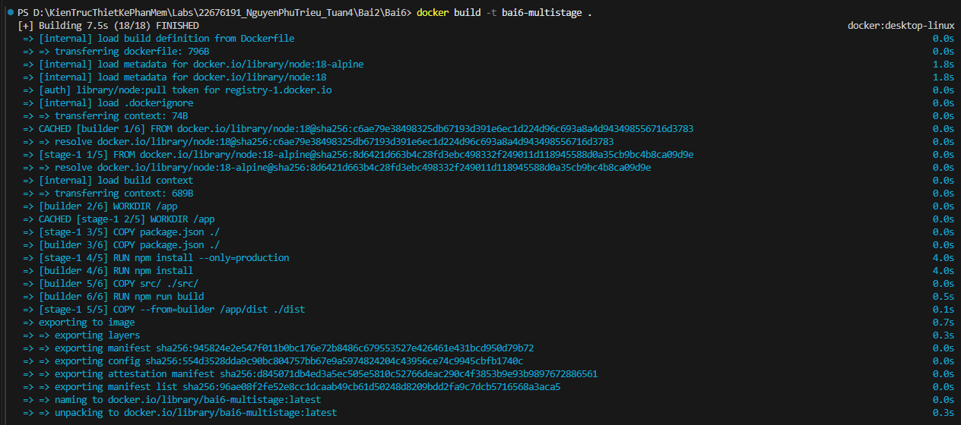
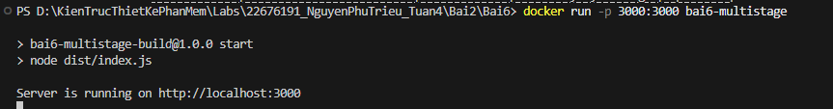
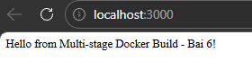
Bài 7: Sử dụng biến môi trường trong Dockerfile
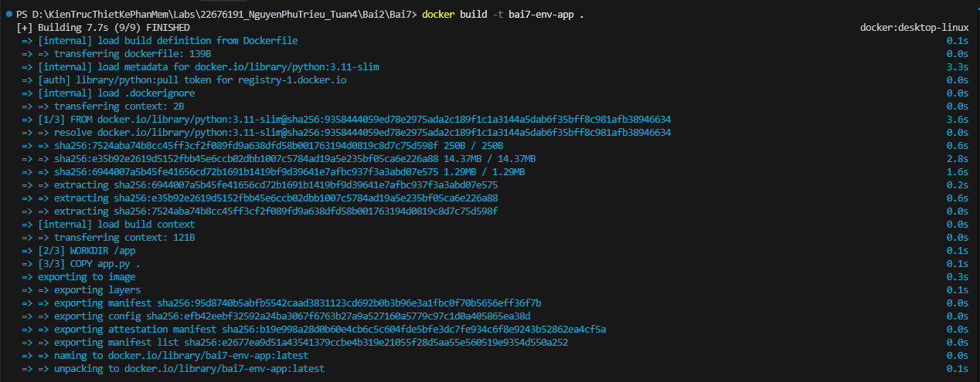

Bài 8: Tạo Dockerfile cho PostgreSQL tùy chỉnh
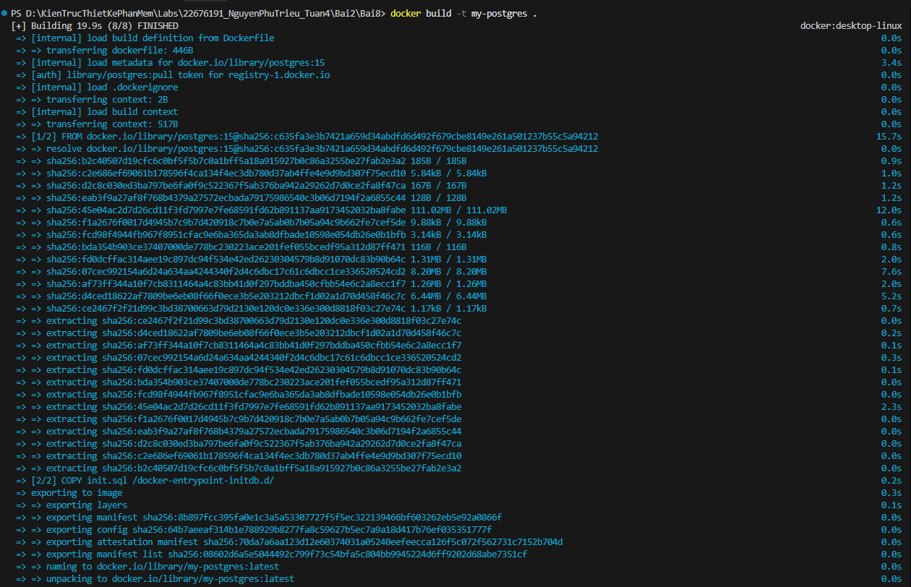
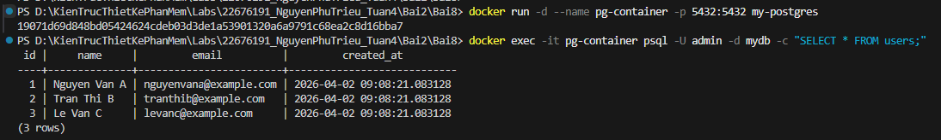
Bài 9: Tạo Dockerfile chạy Redis với cấu hình tùy chỉnh
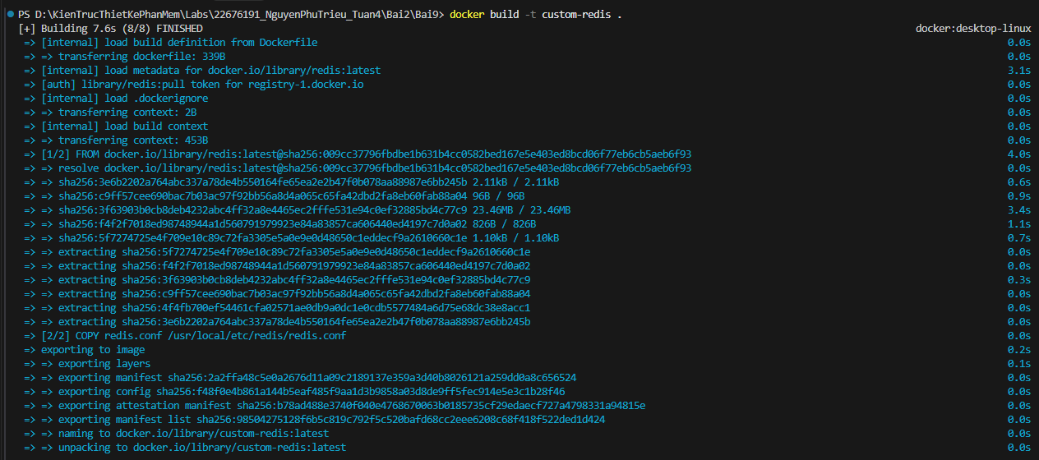
Bài 10: Chạy ứng dụng PHP với Apache
